Пәні: Қазақ тілі |  | МЕКТЕП: №130 жалпы білім беретін мектеп
Ұзақ мерзімді жоспар бөлімі: |  | Көлік және жол белгілері
КҮНІ: |  | Мұғалімнің аты жөні: Амзе Айдана Алибайқызы
СЫНЫП: 5 «а» |  | Қатысқандар | Қатыспағандар
Сабақтың тақырыбы: Әуе көліктері
Осы сабақта қол жеткізілетін оқу мақсаттары(оқу бағдарламасына сілтеме) | 5.1.1.1 – тірек сөздер мен ұсынылған иллюстрациялар арқылы тақырыпты болжау;  5.4.4.3 -сын есімдердің, шырай түрлерінің көркемдік ерекшелігін тану, сын есімді зат есім орнына қолдана білу;
Сабақ мақсаттары | Барлық оқушылар: тірек сөздер мен ұсынылған иллюстрациялар арқылы тақырыпты болжай алады.  Оқушылардың басым бөлігі сын есімдердің,шырай түрлерінің көркемдік ерекшелігін таниды;  Кейбір оқушылар: өзіндік ой –тұжырымын жазба жұмыстарында еркін білдіре алады;
Бағалау критерийлері | Сын есімдерді мағынасына қарай ажыратады;  Күшейтпелі шырайды қатыстыра отырып сөйлем құрай алады;
Тілдік мақсаттар | Негізгі сөздер мен тіркестер: әуе көліктері, ұшақ, тікұшақ, зымыран.  Диалогқа/жазылымға қажетті тіркестер: ең үлкен ұшақ, тым биік ұшу, аса жылдам зымыран.
Құндылықтарды дарыту | 1) Қазақстандық патриотизм және азаматтық жауапкершілік;  2) құрмет;  3) ынтымақтастық;  4) еңбек пен шығармашылық;  5) ашықтық;  6) өмір бойы білім алу
Пәнаралық байланыстар | География, өзін-өзі тану.
АКТ қолдану дағдылары | Интербелсенді тақта, видеоролик, слайд.
Бастапқы білім | Су көліктері.
Сабақ барысы
Сабақтың жоспарланған кезеңдері | Сабақтағы жоспарланған іс-әрекет |  |  | Ресурстар
Сабақтың басы | Ұйымдастыру кезеңі  Сәлемдесу.  Психологиялық ахуал туғызу. «Қиял құшағында» әдісі.  Топтарға бөлу.  Суреттер арқылы топтарға бөлінеді.  1 топ- Зымыран.  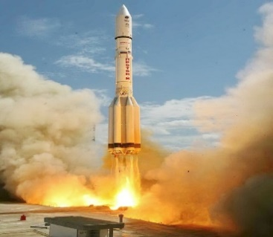  2 топ- Ұшақ.  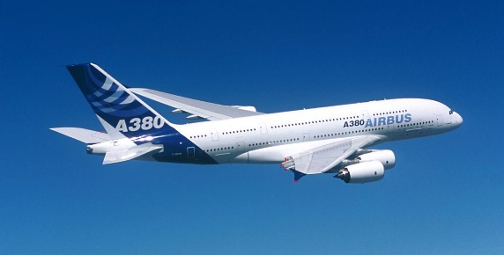  3 топ- Тікұшақ.  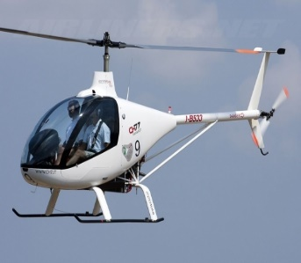  Топ басшысы сайланады.  Сабақтың өту ережесін түсіндіремін. Жарыс сабақ. «Дубайға жолдама» әдісі  Үй тапсырмасын сұрау  «Қарлы кесек» әдісі  Дескриптор:  1.Қар кесегіне жазылған сұрақтарға жауап береді.
Сабақтың ортасы | Жаңа тақырыпты болжау. Видеоролик.  Білу және түсіну  Біркелкі сындардың бірінің екіншісінен артық, не өте кем екендігін көрсететін шырай түрі күшейтпелі шырай деп аталады.  Мысалы: ұп-ұзын, тым биік т.б.  Күшейтпелі шырай екі жолмен жасалады:  - сапалық сын есімнің алдына күшейткіш буындардың үстелуі арқылы: біп-биік, ұп-ұзын,қып-қызыл.  - сапалық сын есімдерге өте,тым,аса, ең,тіпті, нағыз, орасан сияқты күшейткіш үстеулердің тіркесуі арқылы: өте күшті, тым биік, ең үлкен т.б.  1-тапсырма.  «Үш ұшақ» әдісі  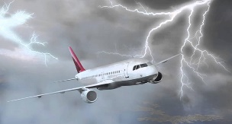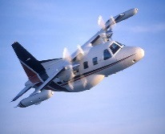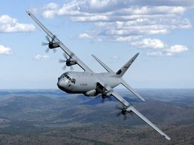  Үш ұшақтың суреті беріледі. Сол суреттерге күшейтпелі шырайды қолдана отырып постер қорғайды.  Дескриптор:  1.Суреттердегі қазіргі заманғы ұшақтарды сипаттайтын сын есімдерді тауып, оларды күшейтпелі шырай формасында түрлендіріп жазыңдар  Үлгі: үлкен тым үлкен, үп-үлкен  2.Постер қорғайды.  Сергіту сәті.  Күн болып жарқыраймыз.  Ұшақ болып ұшамыз.  Тік ұшақтай айналып.  Зымыран болып самғаймыз.  Ғарыш есігін ашамыз.  Қараңғыны байқаймыз.  Түн екен деп ұйықтаймыз.  2-тапсырма. Сәйкестендіру тесті.  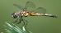  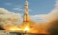  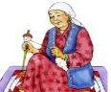      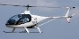      ________________________________________________________________________________________________________________________________________________________________  Күшейтпелі шырайды қолдана отырып сөйлем құрастыр  Дескриптор:  - Бұлттағы суреттерді бір-бірімен сәйкестендіреді.  - Суреттерге байланысты күшейтпелі шырайды пайдалана отырып сөйлем құрастырады.
Сабақтың соңы | Кері байланыс.  Зымыран – сабақты толық түсіндім.  Ұшақ – сұрақтарым бар.  Тікұшақ – сабақта қиындықтар болды.
Үйге тапсырма беру | «Адамзат қиялы – шындық» тақырыбында эссе.
Саралау- оқушыларға қалай көбірек қолдау көрсетуді жоспарлайсыз?Қабілеті жоғары оқушыларға қандай міндет қоюды жоспарлап отырсыз? | Бағалау- оқушылардың материалды меңгеру деңгейін қалай тексеруді жоспарлайсыз? |  |  | Денсаулық және қауіпсіздік, техникасының сақталуы
Сабақ бойынша рефлексия  Сабақтың мақсаты мен оқу міндеттері орындалды ма? Бүгін оқушылар не үйренді? Сабақ қалaй өтті? Қандай кедергілер болды? Не сәтті өтті? Жоспарланған саралау жақсы іске асты ма? (тапсырмалар сәйкес болды ма?) Уақытты қалай пайдаландым?  Жоспарыма қандай  өзгерістер енгіздім және неге? | Өз сабағыңызды талдау үшін осы бос орынды пайдаланыңыз.  Сол жақта берілген сұрақтарға жауап беріңіз.

